# שיעור 3 – Variables, Input & Casting

## חלק עיוני -

1. מה ההבדל בין implicit cast ל – explicit cast?
2. מה עושה הפונקציה scanf?
3. חפשו באינרטנט – איך מייצגים float בזיכרון?

## חלק מעשי – כתיבת קוד

1. מחשבון bmi – כתבו תוכנית שמקבלת מהמשתמש את הגובה, המשקל והגיל (מטרים וקילוגרמים) ומדפיסה לבסוף את הbmi  
   A picture containing application

   Description automatically generated
2. כתבו תוכנית שמקבל את a, b, c של נוסחאת השורשים ולבסוף מדפיסה את x1, x2 – השתמשו בפונקציה sqrtf שנמצאת בmath.h
3. כתבי תכנית שמקבלת כקלט מהמשתמש את תאריך יום ההולדת שלו ומדפיסה כמה שניות הוא חי עד ה1.1.2022
   1. התעלמו משנים מעוברות
   2. במידה ויום ההולדת לאחר התאריך – הדפיסו מספר שלילי
4. כתבי תוכנה שמקבלת גובה של כדור מעל פני השטח (על כדור הארץ) ומדפיסה את המהירות שהיא תפגע ברצפנ
   1. במידה ולא למדתם פיזיקה – איזה כיף, לומדים משהו חדש!
   2. השתמשי בנוסחא הבאה:

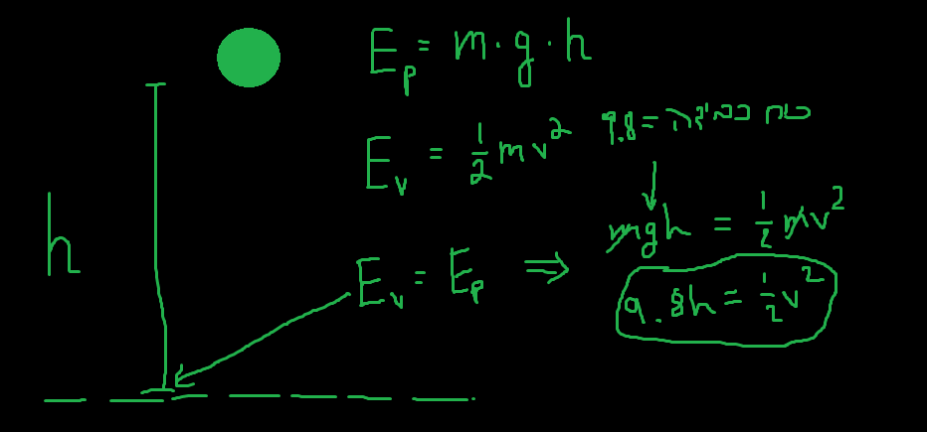  
ניתן לראות באיור למעלה, בעזרת שיקולי אנרגיה – כל אנרגיית הגובה הפוטנציאלית שלנו ברגע שהגענו לקרקע הופכת לאנרגיה קינטית (מהירות של הכדור), כלומר על מנת לחשב את מהירות פגיעת הכדור בקרקע – נבודד את v ונמלא בנוסחא את הערך של h (במטרים) ונקבל את המהירות במטרים לשנייה. **לא באלכם ללמוד פיזיקה עכשיו?**

## חומרי קריאה

בשיעור זה אין חומרי קריאה נוספים, תהנו מאוד קצת פיזיקה בסרטון הבא:

<https://www.youtube.com/watch?v=aY8z2qO44WA>

## העשרה – לא חובה

חשבו על השאלות הבאות, נדבר עליהם בשיעורים מתקדמים יותר – נסו לחפש באינטרנט / לדבר עם חברים ולענות עליהם במידה ולא הצלחתם זה ממש לא נורא.

1. **שאלה קשה:** מדוע נרצה לעשות explicit cast כשמדובר בעבודה עם intים וfloatים? רמז – זה שונה ב32bit מול 64bit (על השאלה הזאת תלמדו לענות אחרי שנלמד assembly).
2. מדוע אנחנו משתמשים ב& כשמדובר בscanf?